回路と論理テンプレートを使用する


目次
はじめに 2
回路と論理図を作成する 3
ドキュメント作成の準備をする 3
回路と論理図のサンプル 5
回路と論理図の作成手順 6

はじめに
Visio® 2003 を使用すると、回路と論理設計図を作成できます。
電気工学のテンプレートには、さまざまな電気工学の図形が用意されていて、図面を容易に作成できます。
Visio 2003 では、電気工学のシンボルに関する国際規格のサポートを向上させるように更新されました。
論理と回路テンプレートを使用して、以下の種類のドキュメントを作成することができます。
- IC などの回路と論理図

注
- この資料では、フリップフロップによるリング カウンタを作成するための手順を紹介します。
- 電気回路に関する基礎知識のあるユーザーを対象とします。

回路と論理図を作成する

ドキュメント作成の準備をする
回路と論理のテンプレートを開きます。
Visio 2003 を起動し、[図面の種類の選択] の [分類] から [電気工学] をクリックして [回路と論理] をクリックします。
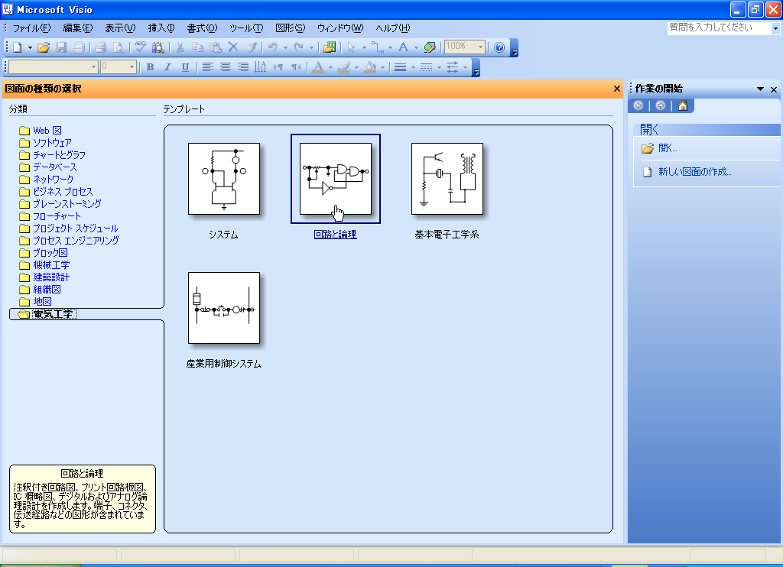
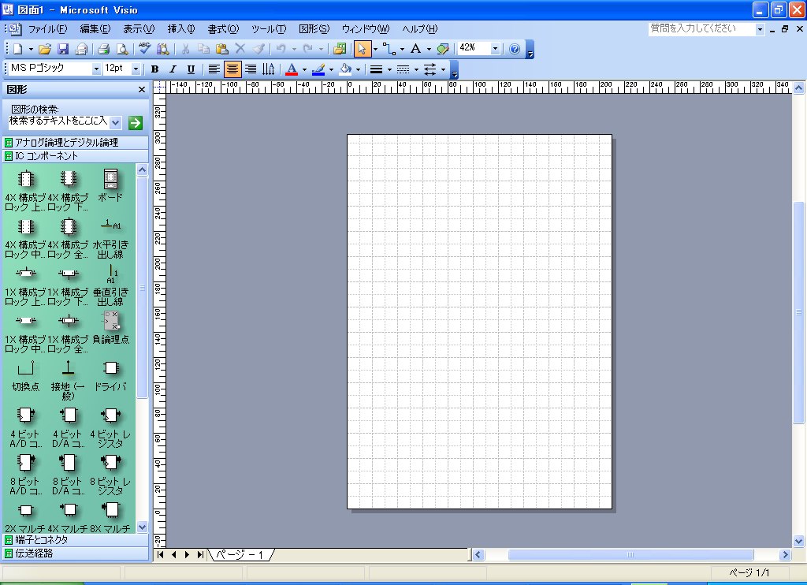

注
初めてテンプレートを選択したときに次のメッセージが表示されることがあります。
[はい] をクリックすると [テンプレート] 作業ウィンドウが表示されます。[いいえ] をクリックすると作業ウィンドウは表示されません。
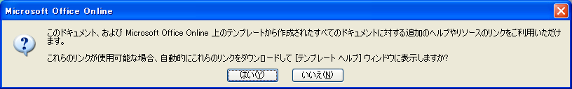

回路と論理図のサンプル
回路と論理テンプレートを使用して作成したドキュメントのサンプルを以下に示します。
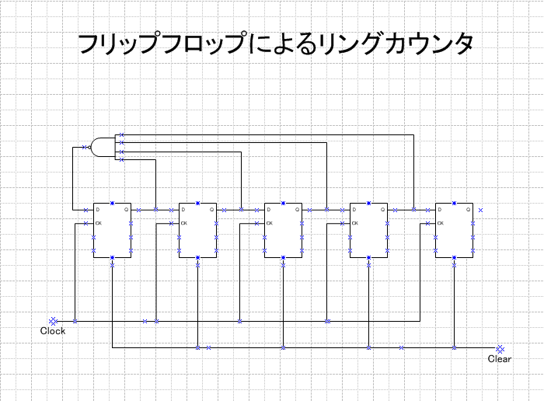

回路と論理図の作成手順
- フリップフロップ IC を作成します。
[IC コンポーネント] ステンシルから、[4X 構成ブロック 全体] マスタ シェイプを図面ページにドラッグします。
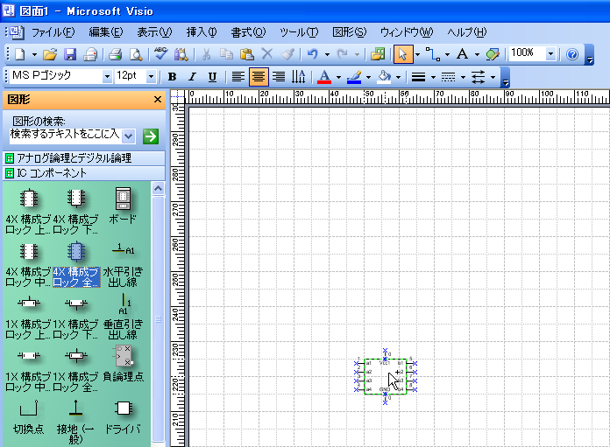
図形を右クリックして [チップの構成] をクリックします。
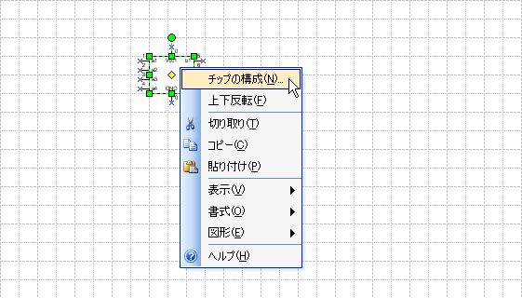
[カスタム プロパティ] ダイアログ ボックスが表示されます。
次の表に示す値を設定して [OK] をクリックします。
[部分] | 全体
[入力の数] | 2
[出力の数] | 1
[上部ピンの数] | 0
[下部ピンの数] | 1

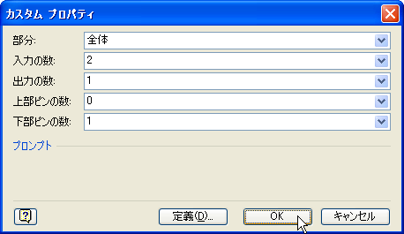
- 端子名や端子番号を変更します。
図形を選択し、変更するテキストをクリックして文字列を修正します。
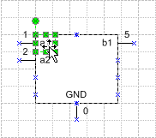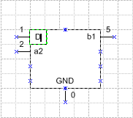

注
入力した文字列を確定するには、図形以外の場所をクリックします。

同様に、その他のテキストを修正します。
文字列をクリアする箇所は、テキストを選択して F2 キーを押してから Delete キーを押します。
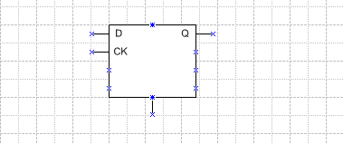
- 図形の大きさを変更します。
図形を選択して選択ハンドルをドラッグします。
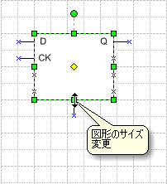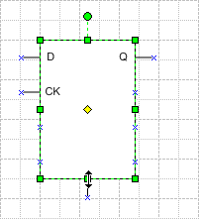
- IC の複製を 4 つ作成して整列させます。
図形を選択して、Ctrl キーと D キーを同時に押します。
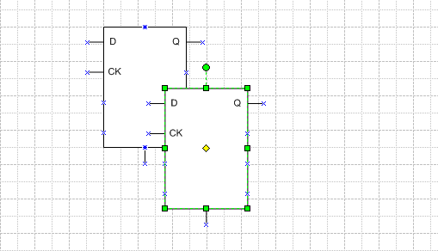
図形をドラッグして移動します。
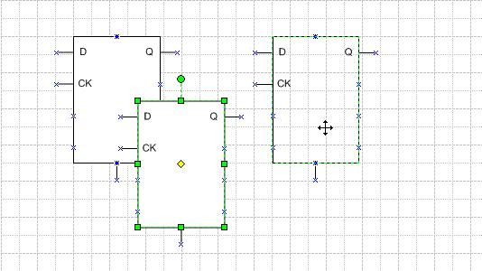
同様に、図形の複製を 3 つ作成して移動します。
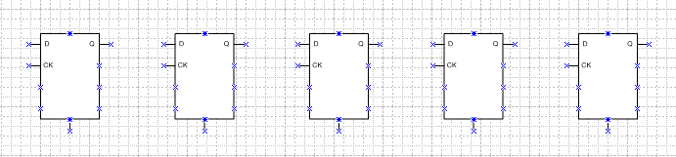

注
複数の図形を整列したり、間隔を揃えたりするには、複数の図形を選択して [図形] メニューの [図形の整列] または [図形の間隔揃え] を選択し、各ダイアログ ボックスで配置方法や揃える方向を選択します。
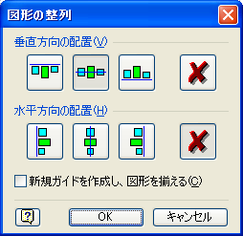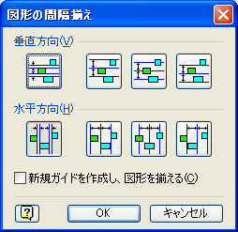
複数の図形を選択するには、1 つの図形を選択し、Shift キーを押しながらその他の図形をクリックします。または、すべての図形を囲むようにドラッグします。

- 右端の IC 図形の Q 端子を非表示にします。
図形を選択し、Q 端子の端子ポイントをクリックします。
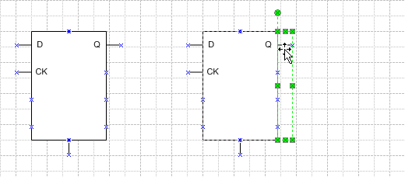
選択ハンドルをドラッグして線を非表示にします。
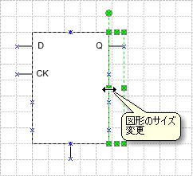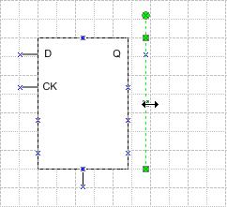
- NAND 素子を配置します。
[アナログ論理とデジタル論理] ステンシルから [論理ゲート 2] マスタ シェイプを図面ページにドラッグします。
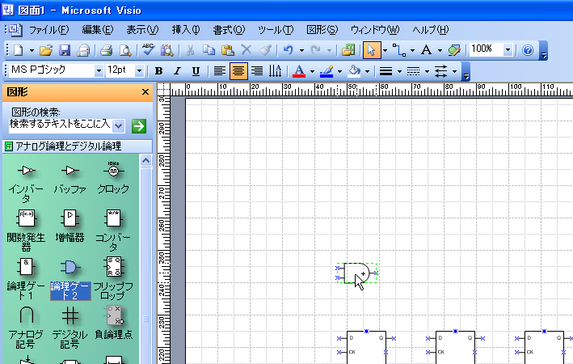
図形を右クリックして [論理ゲートの構成] をクリックします。
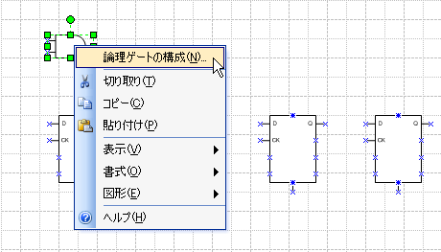
[カスタム プロパティ] が表示されます。
次の表に示す値を設定して [OK] をクリックします。
[ゲートの種類] | NAND
[入力の数] | 4
[出力の数] | 1

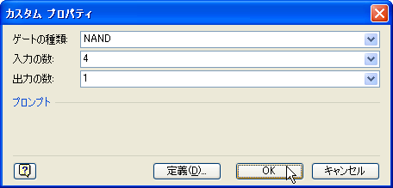
- 図形の向きを変更します。
図形を右クリックし、[図形] をポイントして [左右反転] をクリックします。
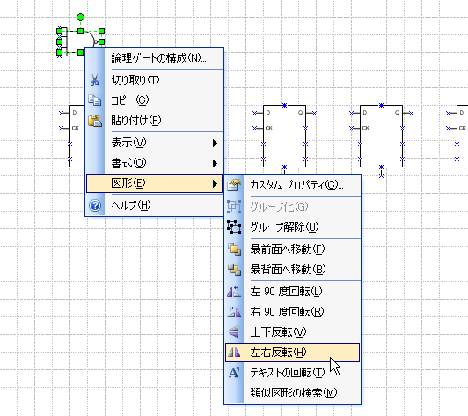
- クロック信号用配線を配置します。
[伝送経路] ステンシルから [データ転送経路] マスタ シェイプを図面ページにドラッグします。
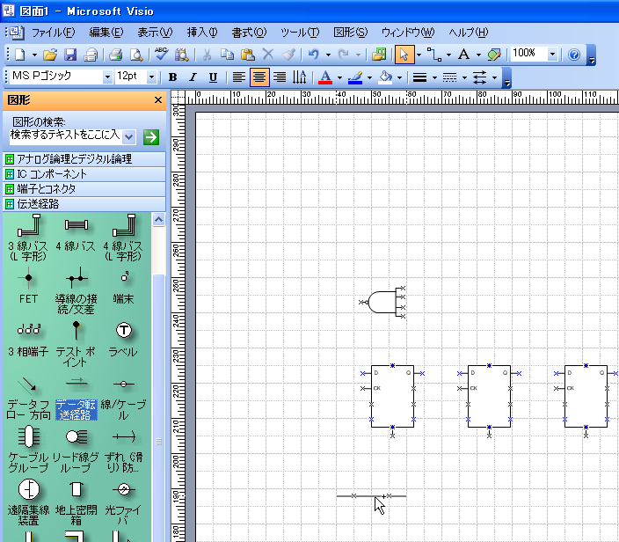
サイズを変更します。
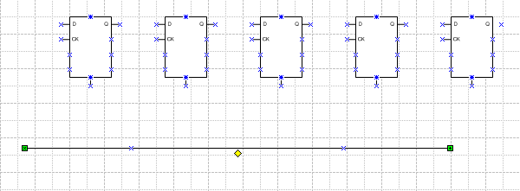
[伝送経路] ステンシルから [端末] マスタ シェイプを配線の端にドラッグします。
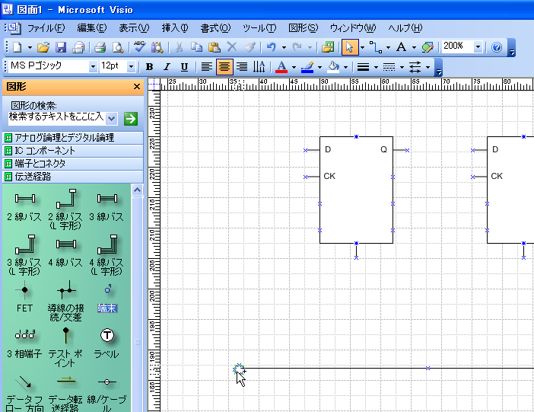
[端末] 図形に表示するテキストを入力します。
図形を選択して、文字列を入力します。
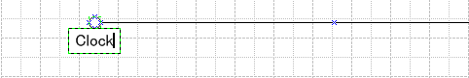
フォントのサイズを変更します。
図形を選択し、[書式設定] ツールバーの [フォント サイズ] ドロップダウン ボックスからフォントのサイズを選択します。
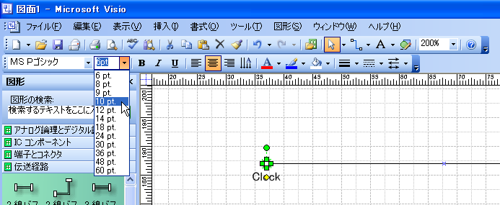
- 同様にクリア信号用配線を配置します。
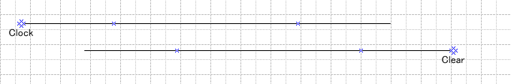
- NAND 素子の出力側と IC の D 端子を結線します。
[標準] ツールバーの [コネクタ ツール] をクリックします。
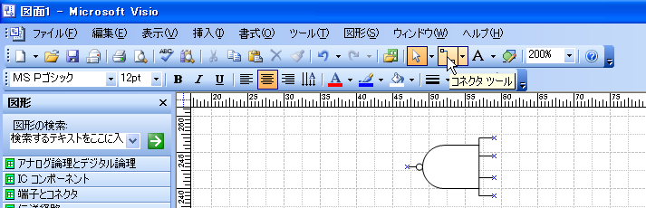
NAND 素子の出力端をポイントして、IC の D 端子の先端までドラッグします。
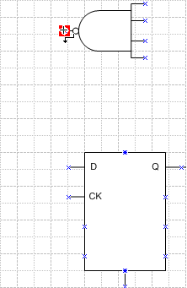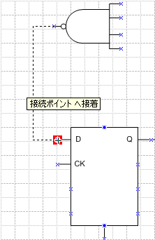

注
コネクタの経路を変更するには、コネクタを選択して緑色のハンドルをドラッグします。

注
コネクタ ツールの状態を解除するには、[標準] ツールバーの [オブジェクト選択ツール] ボタンをクリックします。
注
コネクタが配線に適切に重ならない場合は、[ツール] メニューの [スナップと接着] をクリックして、[スナップと接着] ダイアログ ボックスの [全般] タブで [スナップ対象] の [グリッド] チェック ボックスをオフにします。

- クリア信号線に接続ポイントを追加します。
IC 図形とクリア信号線を結線するために接続ポイントを追加します。
[標準] ツールバーの [接続ポイント ツール] ボタンをクリックします。
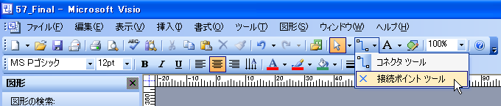
クリア信号線を選択し、Ctrl キーを押しながら、接続ポイントを追加する場所をクリックします。
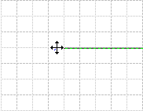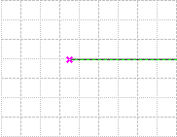
同様に、接続ポイントを必要な数だけ追加します。
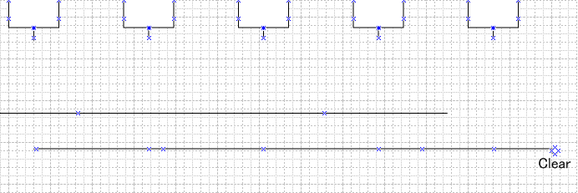

注
接続ポイント ツールの状態を解除するには、[標準] ツールバーの [オブジェクト選択ツール] ボタンをクリックします。

- IC 図形とクリア信号線を結線します。
手順 10. と同様に、コネクタ ツールを利用して追加した接続ポイントへ接着します。
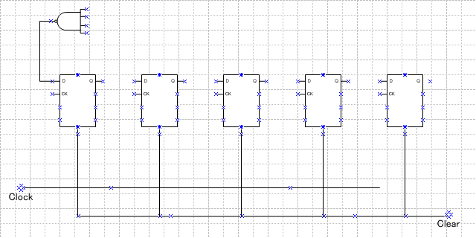
- IC 図形のCK端子とクロック信号線を結線します。
手順 11. ～ 12. と同様に、クロック信号線に接続ポイントを作成してコネクタで接続します。
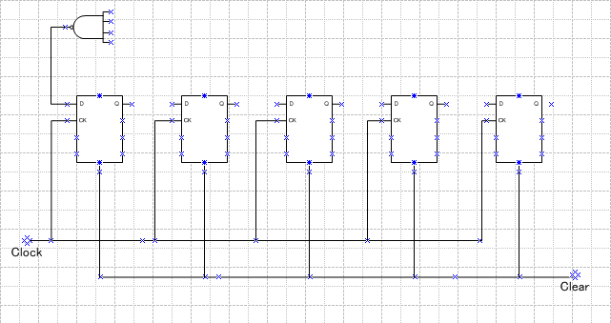
- IC どうしを結線します。
手順 10. と同様に、コネクタで接続します。
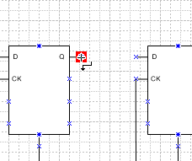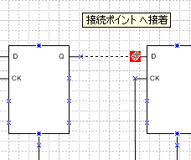
- NAND 素子の入力側と配線を結線します。
配線上に接続ポイントを作成します。
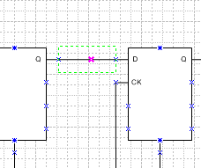
コネクタ ツールを利用して、NAND 素子と作成した接続ポイントを接続します。
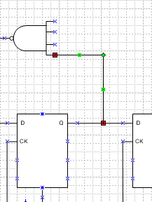
- 同様に、すべての NAND 素子との配線を結線します。
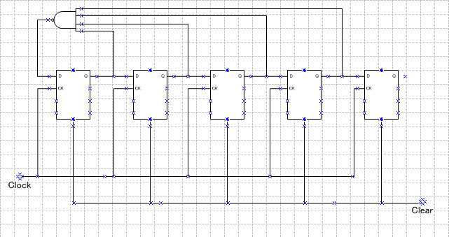
- 接合部に接合点を配置します。
[伝送経路] ステンシルから [FET] マスタ シェイプを配線の接合部にドラッグします。
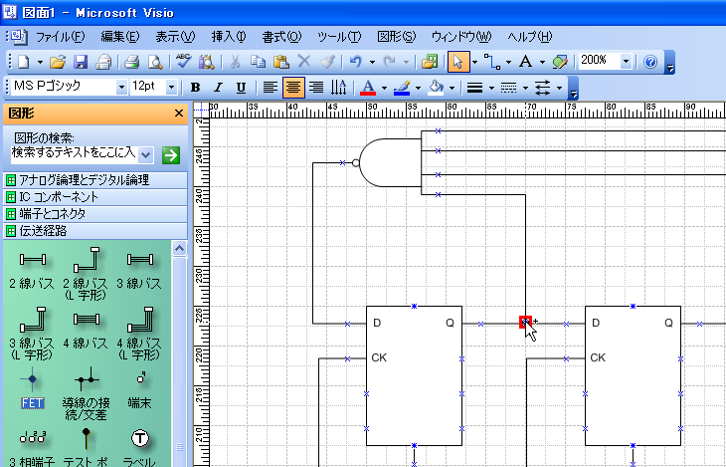
同様に、その他の接合部に配置します。
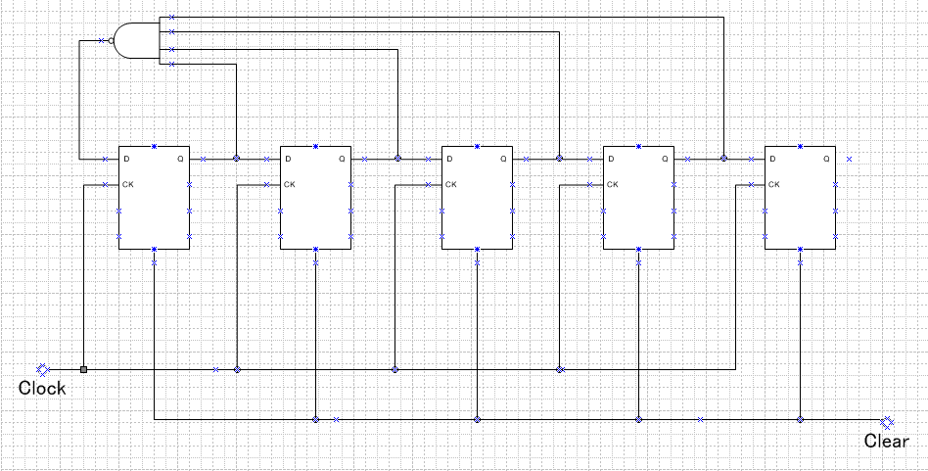
- 図面のタイトルを作成します。
[標準] ツールバーの [テキスト ツール] をクリックします。
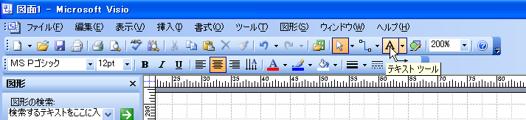
[書式設定] ツールバーの [フォント サイズ] からフォントのサイズを選択します。
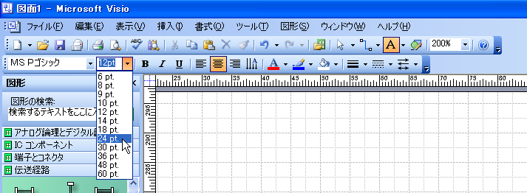
図面ページ上部をクリックして、タイトルを入力します。
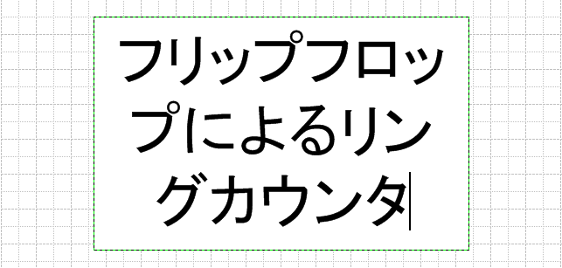
[標準] ツールバーの [オブジェクト選択ツール] をクリックして、タイトルを選択してサイズを変更します。
これで、回路と論理図の完成です。

© 2005 Microsoft Corporation. All rights reserved.
本書に記載した情報は、本書各項目に関する発行日現在の Microsoft の見解を表明するものです。Microsoft は絶えず変化する市場に対応しなければならないため、ここに記載した情報に対していかなる責務を負うものではなく、提示された情報の信憑性については保証できません。
本評価ガイドは情報提供のみを目的としています。Microsoft は、明示的または暗示的を問わず、本書にいかなる保証も与えるものではありません。
すべての当該著作権法を遵守することはユーザーの責務です。Microsoft 書面による明確な許可なく、本書の如何なる部分についても、転載や検索システムへの格納または挿入を行うことは、どのような形式または手段 (電子的、機械的、複写、レコーディング、その他)、および目的であっても禁じられています。これらは著作権保護された権利を制限するものではありません。
Microsoft は、本書の内容を保護する特許、特許出願書、商標、著作権、またはその他の知的財産権を保有する場合があります。Microsoft から書面によるライセンス契約が明確に供給される場合を除いて、本書の提供はこれらの特許、商標、著作権、またはその他の知的財産へのライセンスを与えるものではありません。
Microsoft、Office ロゴ、および Visio は、米国およびその他の国における、Microsoft Corporation の登録商標または商標です。
その他記載されている実際の社名および製品名は、各社の商標です。
Microsoft Corporation ･ One Microsoft Way ･ Redmond, WA 98052-6399 ･ US

